ФЕДЕРАЛЬНОЕ ГОСУДАРСТВЕННОЕ АВТОНОМНОЕ ОБРАЗОВАТЕЛЬНОЕ УЧРЕЖДЕНИЕ ВЫСШЕГО ОБРАЗОВАНИЯ

«НАЦИОНАЛЬНЫЙ ИССЛЕДОВАТЕЛЬСКИЙ УНИВЕРСИТЕТ ИТМО»

Отчёт по лабораторной работе № 6

«Динамическое Программирование. Medium»

Выполнил работу

Гуйван Артём русланович

Академическая группа №J3111

Санкт-Петербург

2024

1. **Задача Climbing Stairs**

link: <https://www.codewars.com/kata/64b7c03910f916000f493f5d/cpp>

Описание задачи:

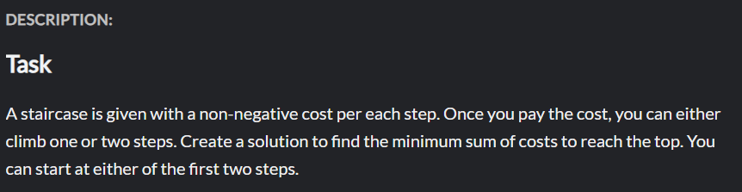

Решение:

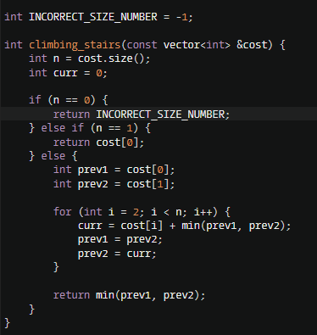

Описание решения:

Динамическое программирование надо для того, чтобы смотреть какую самую выгодную стратегию нам надо выбрать. Пойти на 1 или на 2, а для того чтобы запомнить прошлые ходы и отталкиваться от предыдущих наших ходов мы как раз и используем динамическое программирование.

* **Алгоритмическая сложность:** O(n)
* **Пространственная сложность:** O(1)

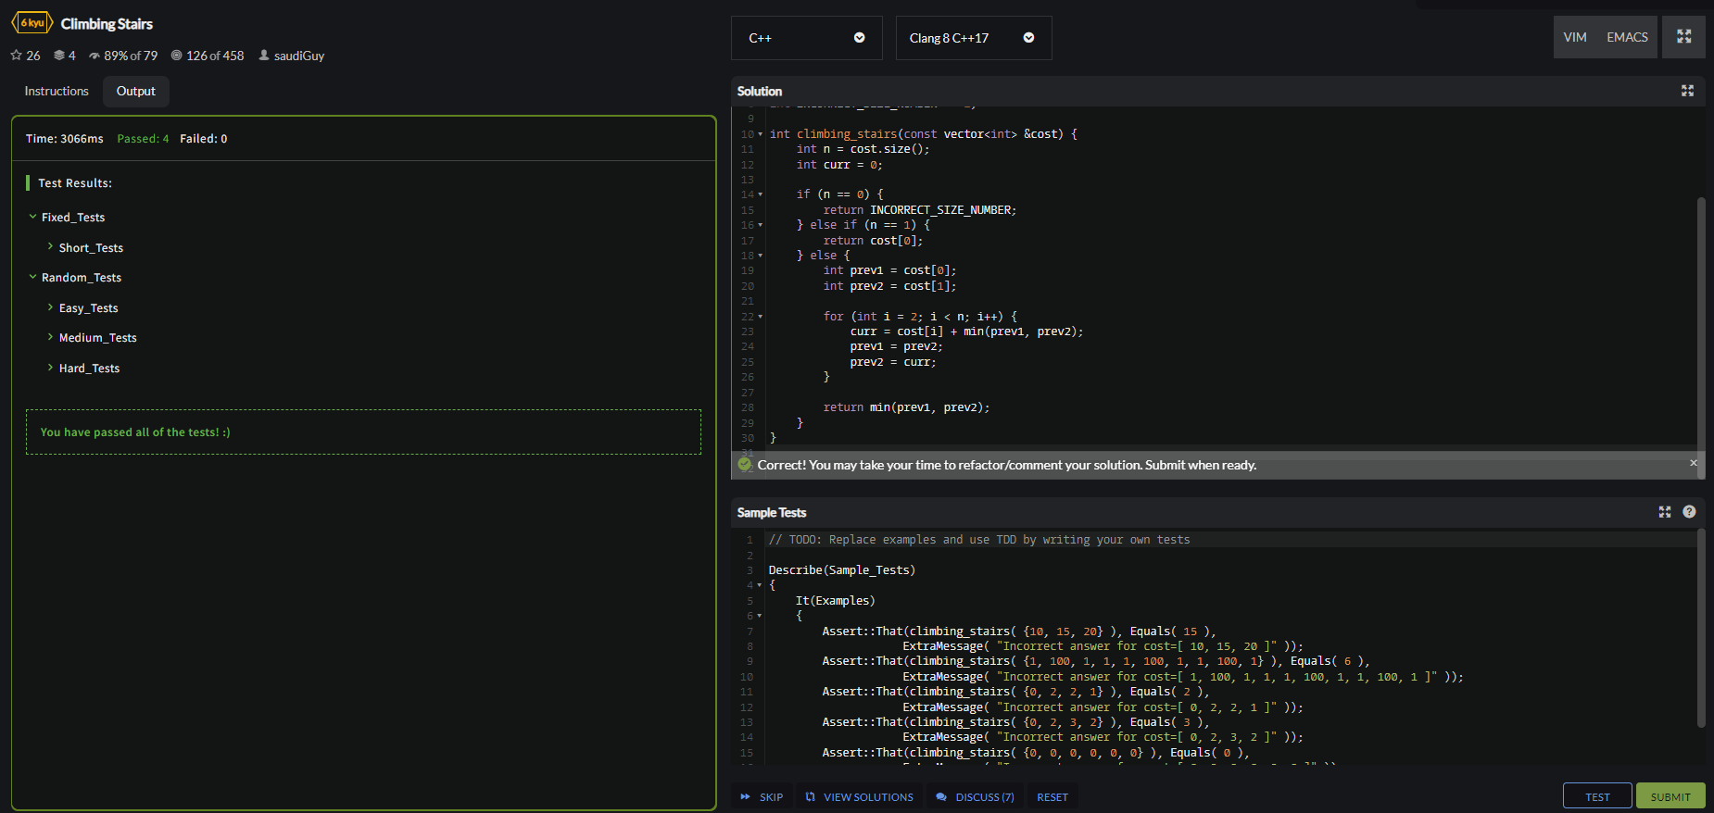

**2. Задача Sorting by Exclusion**

link https://www.codewars.com/kata/63bcd25eaeeb6a3b48a72dca/train/cpp

Описание задачи:

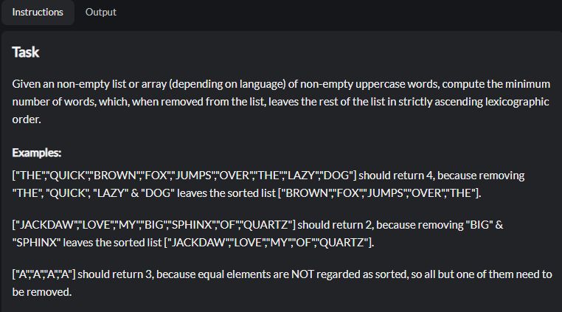Решение:

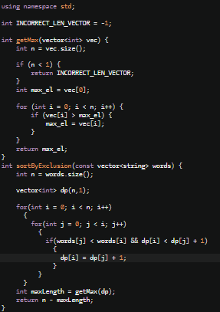

Описание решения:

Динамическое программирование надо для того, чтобы смотреть какую самую выгодную стратегию нам надо выбрать. Здесь мы используем дп, чтобы не проверять все возможные комбинации, а пробежаться за О(n^2) и найти минимальное количество элементов, которые надо удалить, чтобы получилась последовательность, удовлетворяющая условию.

* **Алгоритмическая сложность:** O(n^2)
* **Пространственная сложность:** O(n)

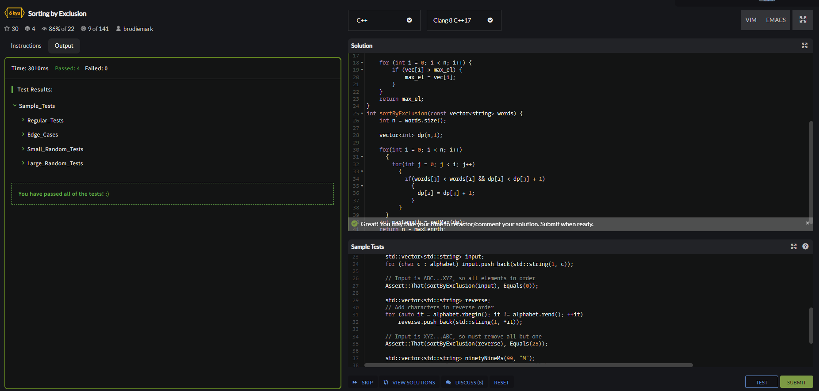

**3. Выводы**   
ДП помогает уменьшить экспоненциальную сложность задач (как, например, в случае с рекурсией) до более оптимальных сложностей. Это позволяет решать задачи, которые иначе были бы невозможны для больших данных из-за слишком долгого времени, как, напрпимер, задача выше.

Также с помощью дп мы можем оптимизировать поиск решений.  
В задачах, когда надо найти минимальную стоимость или максимизировать прибыль, дп позволяет очень часто находить одни из самых оптимизированных и лучших решений.